丰都发改委发〔2021〕482号

丰都县发展和改革委员会
关于转发《重庆市公共资源交易监督管理局
关于进一步规范工程建设项目低价风险担保有关事项的通知》的通知

各乡镇人民政府、街道办事处、县级有关部门及有关单位，各招标代理机构：
现将《重庆市公共资源交易监督管理局关于进一步规范工程建设项目低价风险担保有关事项的通知》（渝公管发〔2021〕60号）转发你们，请严格贯彻执行。

丰都县发展和改革委员会
2021年12月17日
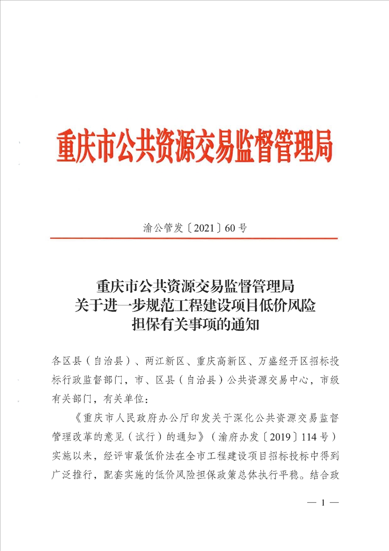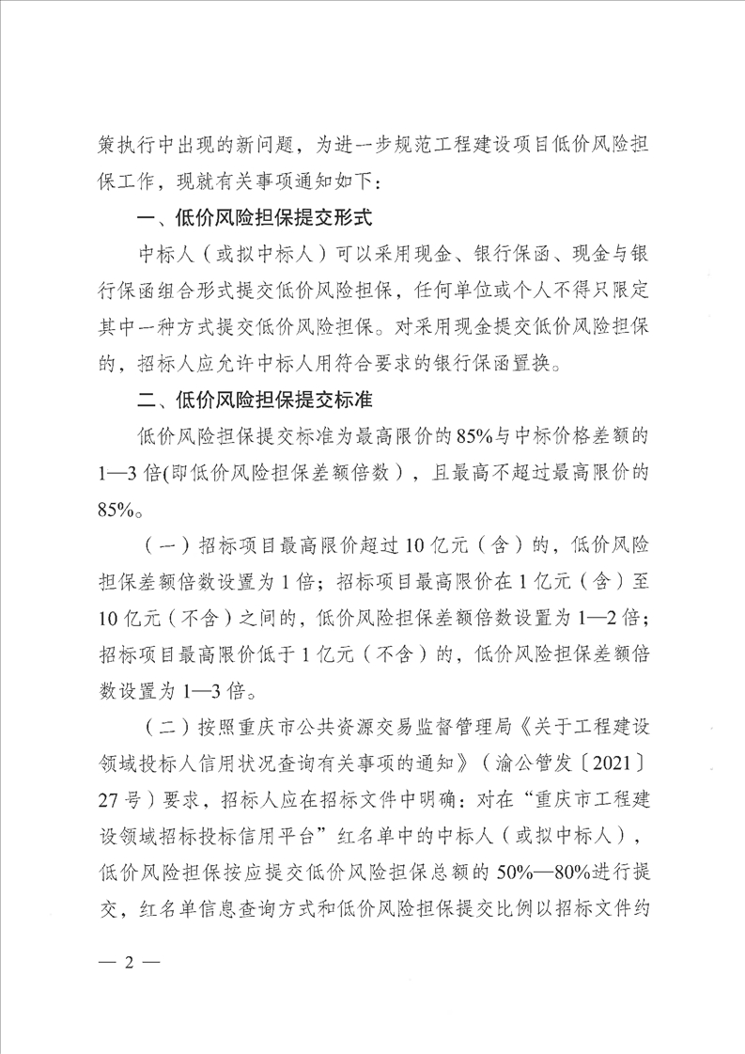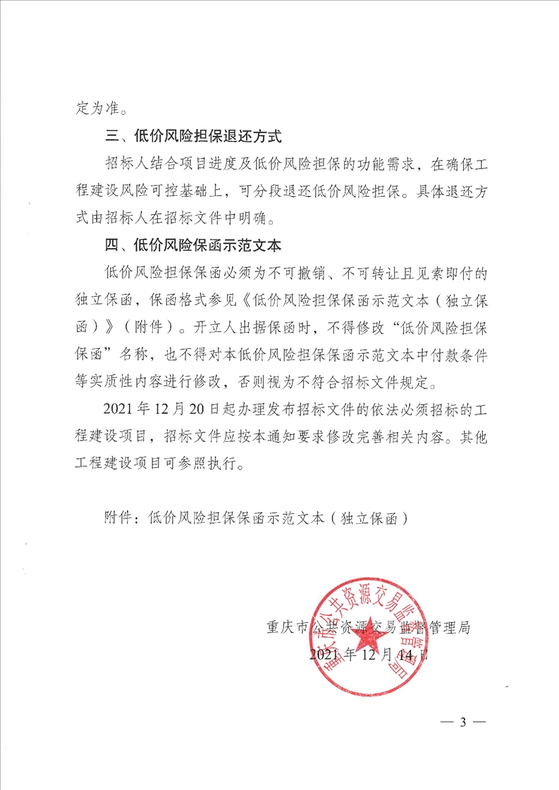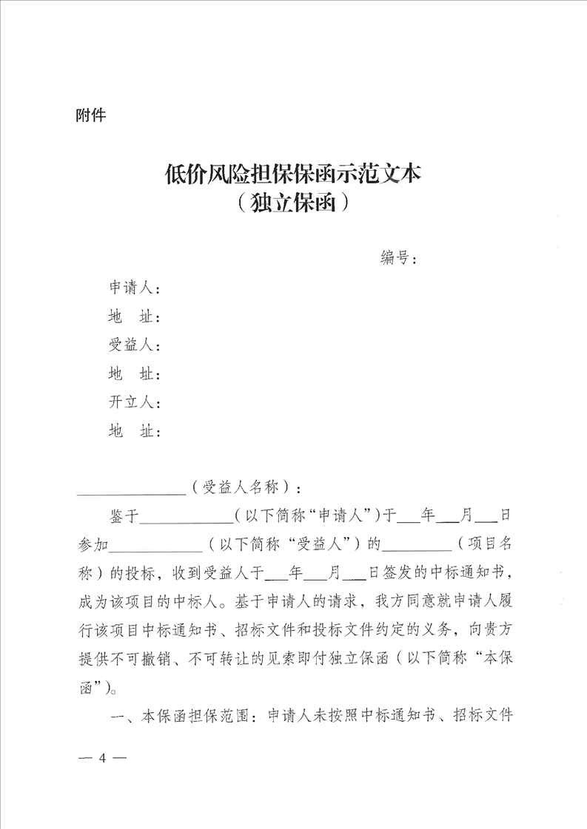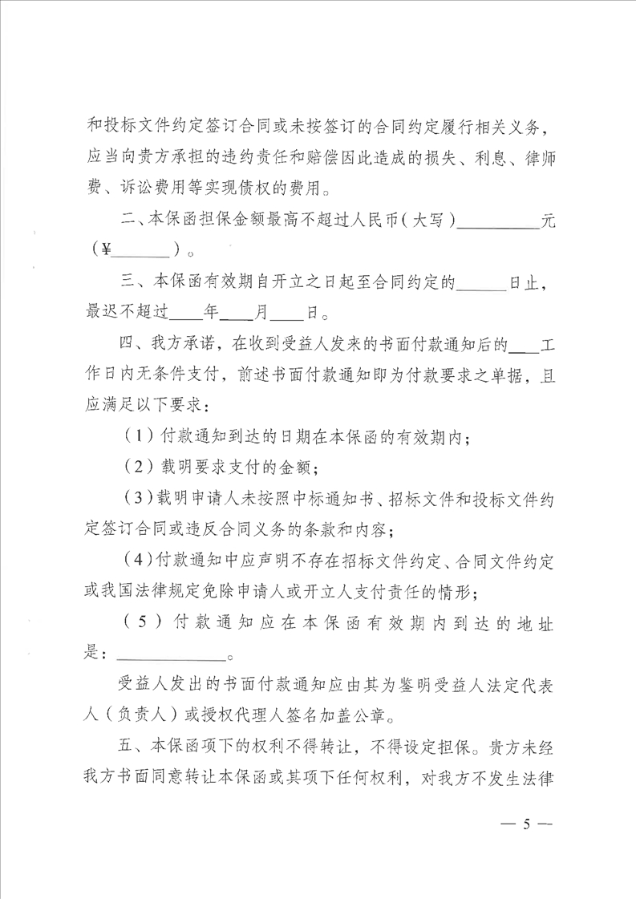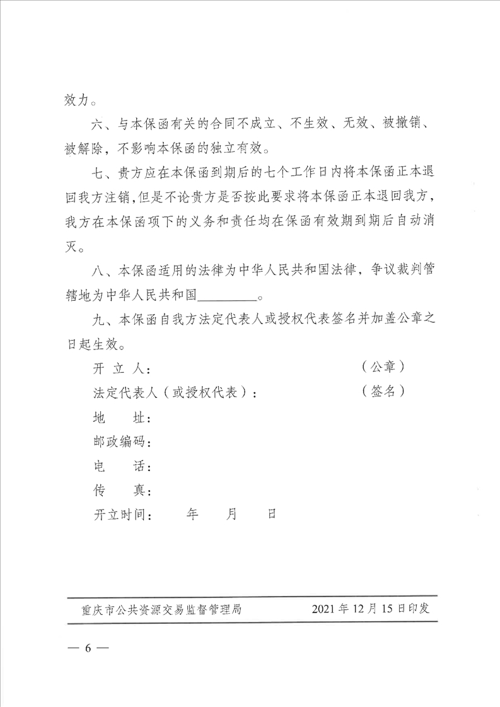

丰都县发展和改革委员会办公室 2021年12月17日印发

